**Организация Праздника в дошкольной группе МОУ Скалинская ООШ**

**«День птиц» силами обучающихся 6,7 классов под руководством классного руководителя Безродновой Н.В.**

**Цель: Обеспечение преемственности в воспитании и духовно-нравственном развитии детей дошкольного и школьного возраста. Формирование у них ценностного отношения к природе.**

**Формирование у детей дошкольного возраста понимания значимости птиц в природе и для человека, приверженности к традиционным духовно-нравственным ценностям (гостеприимства, оказание помощи слабому и беззащитному);Формирование у детей школьного возраста ответственности, собственной значимости, навыков волонтерства.**

**Украшение зала:** на зеленом фоне вывешено название праздника, на стене плакат с изображением дерева и скворечника, картинки птиц, цветы и тд.

**Реквизит:** столы, стулья для команд, скворечник, кормушки, птицы, вырезанные из бумаги (очки командам), гнездо, склеенное из полос цветной бумаги, клей карандаши

*Звучит музыка «Утро в лесу». Входят ведущие (обучающиеся 6-7 класса)*

**Аня Ведущий 1:** Здравствуйте, девочки!

**Настя Ведущий 2:** Здравствуйте, мальчики!

**Вместе**: Сегодня на лесной поляне будет праздник «Встреча птиц». А встретит вас там, отгадайте кто…..

Голубые, синие

Небо и ручьи

В синих лужах плещутся

Стайкой воробьи.

На сугробах ловкие

Льдинки-кружева,

Первые проталинки,

Первая трава. Какое это время года ?

Дети (весна)

**Весна:** Здравствуйте ребята: С 1923 года отмечается в нашей стране День птиц. В этот день мы вспомним о наших пернатых друзьях и помощниках, и приготовим им новоселье.

Сад без птиц – не сад!Лес без птиц – не лес!

Птицы уничтожают миллионы вредных насекомых, оберегают наш урожай от мышей и полёвок.

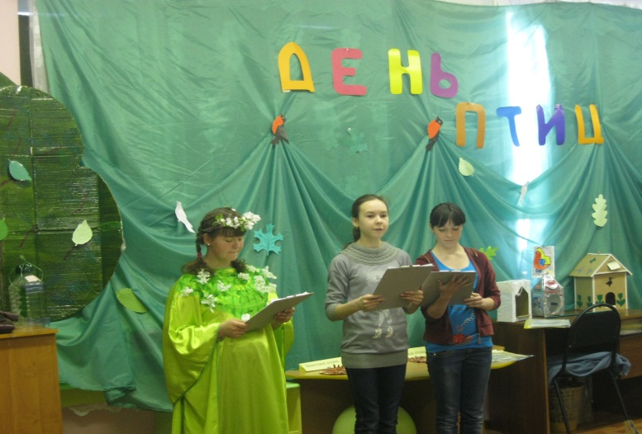

**Ведущий 2:** Сегодня мы говорим о птицах и наш праздник в их честь.

Приглашаем команды «Знатоки птиц» и команду «Друзья птиц». Поприветствуем их! (Выдают названия)

**Ведущий 2:** Уже в марте начинают возвращаться к нам из теплых стран перелетные птицы. 21-22 марта к нам прилетают скворцы. В народе говорят: «Скворец – весны гонец!», как вы думаете, почему? Следом за скворцами к нам спешат и другие перелётные птицы.

**Весна:**А знают ли этих птиц наши ребята, сейчас проверим. Первый конкурс «Разминка». Отгадайте загадки. За каждую отгаданную загадку к команде прилетит птичка. В конце игры мы посчитаем птиц и определим, какая команда победила.

*ЗАГАДКИ читает весна,ведущий 2 показывает картинки с изображением птиц, ведущий 1 вручает птиц*

*1.Повелось так с самой древности:  
Эти птицы – символ верности.  
В отраженье своё глядя,  
Вот скользят по водной глади,  
Восхищая всех людей,  
Двое белых ...(лебедь)*

*2.Что за весенняя чёрная птица*

*Любит за плугом ходить и кормиться?*

*Что за весенняя чёрная птица*

*Прямо на трактор чуть не садится? (Грач)*

*3.Эта птица никогда*

*Не строит для себя гнезда.*

*Соседкам яйца оставляет*

*И о птенцах не вспоминает. (Кукушка)*

*4. Прилетел в резной дворец*

*Серый в крапинку певец. (Скворец)*

*5. Прилетает к нам с теплом,*

*Путь, проделав длинный,*

*Домик лепит под окном*

*Из травы и глины. (Ласточка)*

*6. Стали братья на ходули,*

*Ищут корму по пути.*

*На бегу ли, на ходу ли –*

*Им с ходулей не сойти. (Журавли)*

***Весна* Молодцы хорошо знаете птиц.**

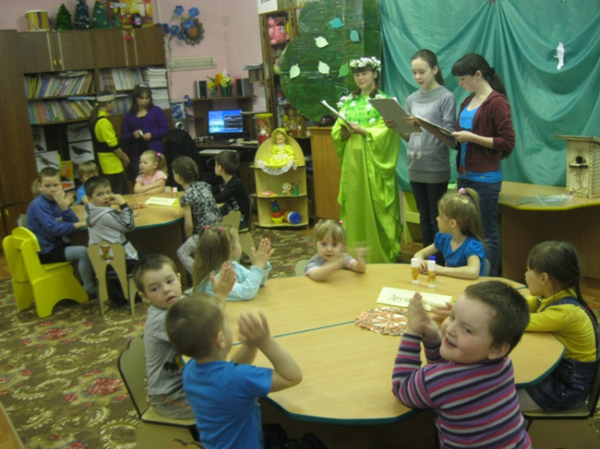

*Все звери и птицы – это часть живой природы. Они умеют петь, рычать, гоготать. Сейчас между командами мы проведем конкурс - называется он «Кто как кричит»  
Ведущий называет сначала одной команде, затем другой птицу, а вы кричите как птицы, у кого получилось лучше, к тому прилетает птичка*

*1. Голубь – воркует показываете   
2. Утка – крякает  
3. Филин – ухает  
4. Журавль – курлычет  
5. Ворона – каркает  
6. Воробей – чирикает  
Весна молодцы ребята кричите как настоящие птички!*

Ведущий 2: Молодцы, ребята! Перелетных птиц вы знаете. А теперь проверим, как вы знаете зимующих у нас птиц.

*(весна показывает картинки с птицами – отгадками).*

*Загадки загадывают (Аня и Настя)*

1. Два огромных страшных глаза  
   Кругом вертит голова,  
   Ты её узнаешь сразу,  
   Коль заухает ...(сова)

2. Спинкою зеленовата,

Животиком желтовата,

Чёрненькая шапочка

И полоска шарфика. (Синица)

3. Красногрудый, чернокрылый,

Любит зёрнышки клевать,

С первым снегом на рябине

Он появится опять. (Снегирь)

4. Озорной мальчишка

В сером армячишке

По двору шныряет,

Крохи собирает. (Воробей)

5. Птичка на большой сосне

Нам стрекочет: «клё-клё-клё».

Твёрдый клюв похож на крест,

Семена из шишек ест,

В оперенье – рыжий цвет.

Как зовут? Найди ответ. (Клёст)

6.Птица серая парила,

Крылья чёрные раскрыла,

Громко каркала она,

Только курочка умна:

Под крылом хохлатка

Спрятала цыпляток!

От кого, ребятки,

Прячутся цыплятки? (Ворона)

Весна: Молодцы, ребята! И зимующих птиц вы назвали верно

Весна: А теперь немножко полетаем, как птицы. Я так люблю, когда летают птицы. Выходите сюда все,слушайте меня внимательно, если я скажу название птички - вы летаете, машите крылышками,а если скажу насекомое, вы засыпаете, насекомые весной еще спят. К самым внимательным, прилетят птички.

…Ласточка, Стрекоза, Воробей, Сорока, Бабочка, Ворона, Пчела, синица..

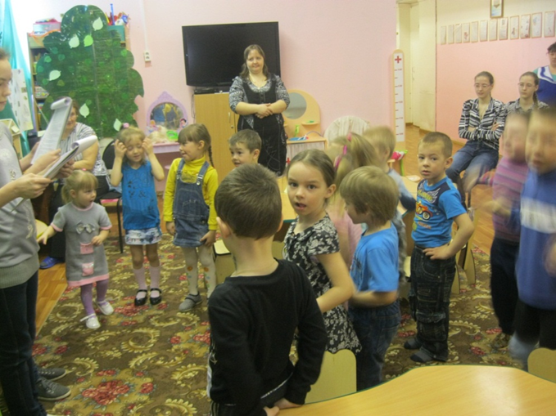

Молодцы ребята к вам еще прилетели птички присаживайтесь за свои столы

Ведущий 2: Итак, ребята, вы сегодня убедились, как много интересного в мире птиц. Все мы должны оберегать птиц, а для этого весной вывешивать скворечники и дуплянки, не разорять птичьих гнёзд и, конечно, не убивать птиц в гнёздах.

Ребята сделали для птиц скворечник, посмотрите,пожалуйста, хорошо будет жить там скворцу?Рассматриваем скворечник

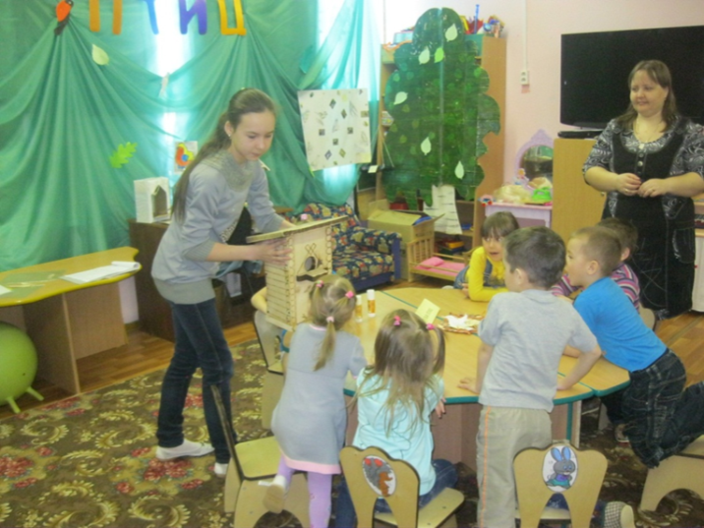

Ведущий 1. Ребята можно звать птиц? (Давайте позовем)

**1 команда**

Где ты солнышко, проснись,

Где ты. Скворушка вернись

Сыпать снег зима устала

Кап-кап-кап весна настала

**2 команда** мы вставали ночью даже

Из окна смотрели в сад-

Ну когда же, ну когда же.

Гости наши прилетят?

Входят синица и скворец

*СЦЕНКА:*

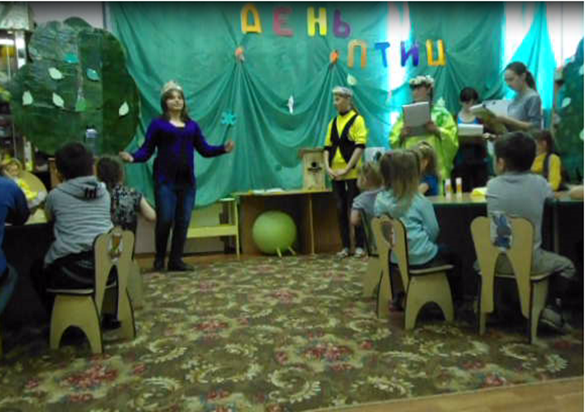

***Оля Синица:*** *Здравствуйте, дорогой Скворец! Поздравляю вас с благополучным возвращением на Родину.*

***Вика Скворец:*** *Спасибо! Я сам очень рад.*

***Оля Синица:*** *Довольны ли вы новой квартирой?*

***Вика Скворец:*** *Сейчас я её осмотрю. Хорошо, что ребята не стругали ту сторону доски, которая обращена вовнутрь. Птицам по шершавой доске удобнее выбираться из гнезда. Приятно, что дом снаружи такой красивый.*

***Оля Синица:*** *Проверьте, крепко ли забиты гвозди, хорошо ли проконопачены щели.*

***Вика Скворец:*** *Вы правы! Ужасно, когда квартира качается из стороны в сторону, но на этот раз всё в порядке.*

***Оля Синица:*** *Где и когда вы дадите свой первый концерт?*

***Вика Скворец:*** *Сегодня на крыше скворечника. Вы знаете, у меня особый дар: перенимать чужие голоса и звуки. Я могу квакать, как лягушка, скрипеть, как телега, свистеть, как дрозд. А сейчас я вам прочитаю стихотворение, которое сам сочинил в Африке, пока там зимовал.*

*Несётся клич со всех сторон*

*Несётся клич во все концы*

*- Весна пришла! Даёшь скворцов!*

*Добро пожаловать скворцы!*

**весна:** Спасибо, тебе Скворец за стишок! А мы подведем итоги и посмотрим, к какой из команд прилетело больше птичек.

Молодцы ребята давайте птичек закрепим в гнезде (пауза, играет музыка пение птиц, ведущие помогают детям закреплять птиц в гнезда), повесим гнездо на деревце пусть у они у нас живут и песни нам поют.

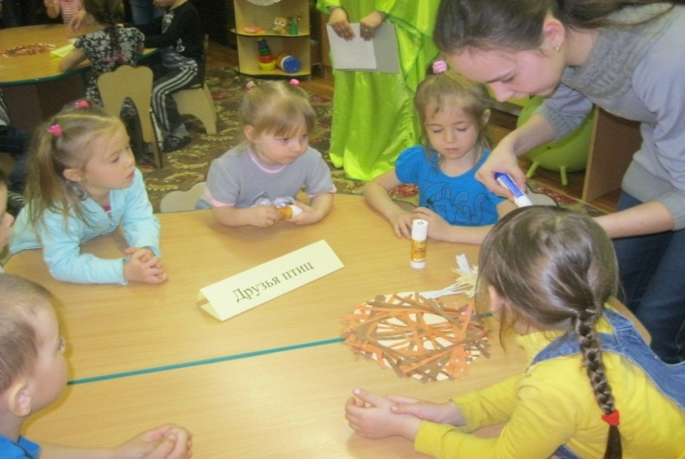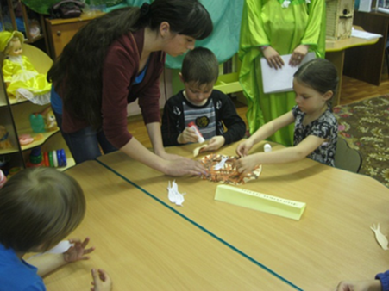

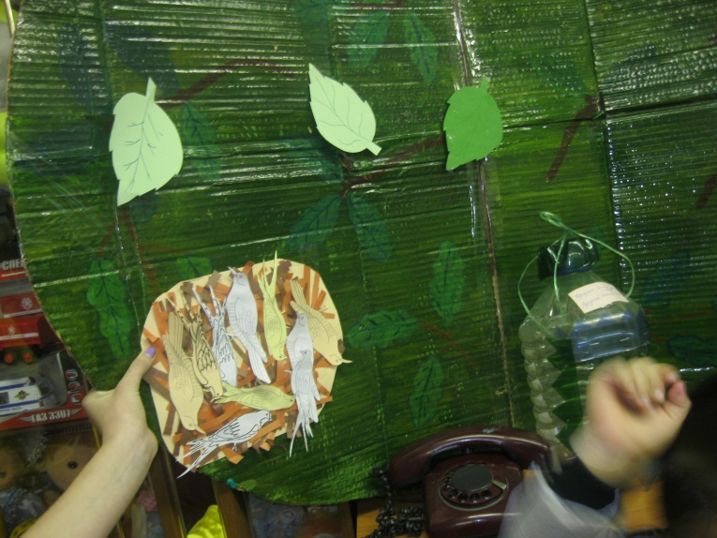

Ведущие награждают участников команд грамотами.

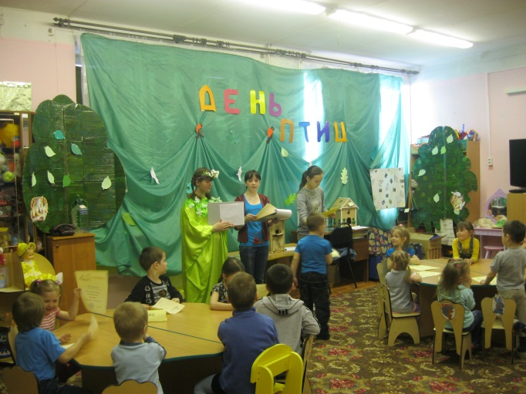

**Выходят все Весна: звучит музыка** Ребята, мы с вами вспомнили много интересного из жизни птиц. *Вспомнили особенности внешнего вида птиц, повадки, образ жизни. Мы с вами знаем, что птицы наши* друзья. Они защищают наши поля, сады, огороды от вредных насекомых, грызунов.

А мы с вами, что для них можем сделать? (покормить, повесить скворечники и кормушки). Чем? (зерном, крошками хлеба)

А сейчас мы с вами пойдем на прогулку повесим кормушки, которые сделали школьники и вы вместе с родителями и насыплем в них пшена, хлеба. А мальчики 7 класса Женя и Антон повесят, изготовленный ими скворечник.

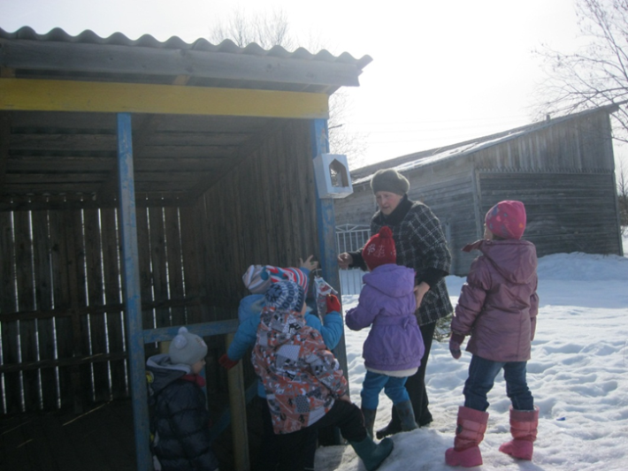 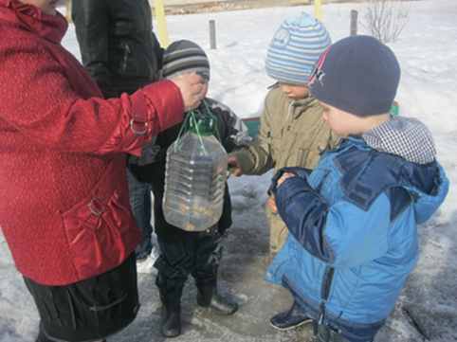

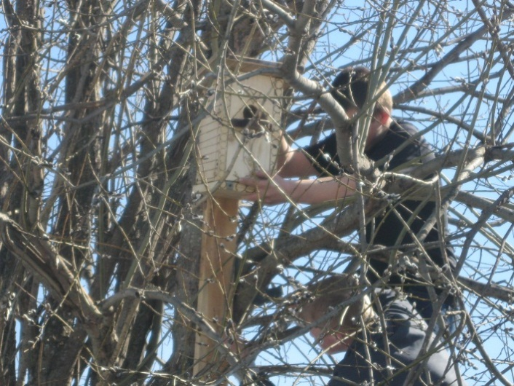

Ведущий 1. Давайте будем беречь нашу прекрасную Землю, наш общий дом. Беречь и любить все живое! Запомните, дети, вы – частица природы! Заболеет лес или река, и нам будет плохо. Не обижайте ни дерево, ни кошку, ни птиц! Не обижайте друг друга! Человек должен быть добрым!

**Ведущий 1:** До свиданья, девочки!

**Ведущий 2:** До свиданья, мальчики!

**Вместе:** До новых встреч друзья!

*СЦЕНКА:*

***Синица:*** *Здравствуйте, дорогой Скворец! Поздравляю вас с благополучным возвращением на Родину.*

***Скворец:*** *Спасибо! Я сам очень рад.*

***Синица:*** *Довольны ли вы новой квартирой?*

***Скворец:*** *Сейчас я её осмотрю. Хорошо, что ребята не стругали ту сторону доски, которая обращена вовнутрь. Птицам по шершавой доске удобнее выбираться из гнезда. Приятно, что дом снаружи выкрашен тёмной краской.*

***Синица:*** *Проверьте, крепко ли забиты гвозди, хорошо ли проконопачены щели.*

***Скворец:*** *Вы правы! Ужасно, когда квартира качается из стороны в сторону, но на этот раз всё в порядке.*

***Синица:*** *Вас не огорчает отсутствие жердей?*

***Скворец:*** *Да что вы! Они нужны только кошке.*

***Синица:*** *Где и когда вы дадите свой первый концерт?*

***Скворец:*** *Сегодня на крыше скворечника. Вы знаете, у меня особый дар: перенимать чужие голоса и звуки. Я могу квакать, как лягушка, скрипеть, как телега, свистеть, как дрозд. А сейчас я вам прочитаю стихотворение, которое сам сочинил в Африке, пока там зимовал.*

*Несётся клич со всех сторон*

*Несётся клич во все концы*

*- Весна пришла! Даёшь скворцов!*

*Добро пожалова*

*ть скворцы!*

*СЦЕНКА:*

***Синица:*** *Здравствуйте, дорогой Скворец! Поздравляю вас с благополучным возвращением на Родину.*

***Скворец:*** *Спасибо! Я сам очень рад.*

***Синица:*** *Довольны ли вы новой квартирой?*

***Скворец:*** *Сейчас я её осмотрю. Хорошо, что ребята не стругали ту сторону доски, которая обращена вовнутрь. Птицам по шершавой доске удобнее выбираться из гнезда. Приятно, что дом снаружи выкрашен тёмной краской.*

***Синица:*** *Проверьте, крепко ли забиты гвозди, хорошо ли проконопачены щели.*

***Скворец:*** *Вы правы! Ужасно, когда квартира качается из стороны в сторону, но на этот раз всё в порядке.*

***Синица:*** *Вас не огорчает отсутствие жердей?*

***Скворец:*** *Да что вы! Они нужны только кошке.*

***Синица:*** *Где и когда вы дадите свой первый концерт?*

***Скворец:*** *Сегодня на крыше скворечника. Вы знаете, у меня особый дар: перенимать чужие голоса и звуки. Я могу квакать, как лягушка, скрипеть, как телега, свистеть, как дрозд. А сейчас я вам прочитаю стихотворение, которое сам сочинил в Африке, пока там зимовал.*

*Несётся клич со всех сторон*

*Несётся клич во все концы*

*- Весна пришла! Даёшь скворцов!*

*Добро пожаловать скворцы!*

**Загадки про птиц с ответами.**

**Загадки о птицах в дикой природе.**

На вид неказист,   
Зато голосист.   
*(Соловей).* Русская.   
  
Что это за матка,   
Что своих детей не видит?   
*(Кукушка).* Белорусская.   
  
Утором звонко распевает,   
Всех он в поле приглашает.   
*(Жаворонок).* Русская.   
  
Всю ночь летает -   
Мышей добывает.  
А станет светло -   
Спать летит в дупло.   
*(Сова).* Русская.   
  
Днём спит,   
Ночью летает,   
Прохожих пугает.   
*(Сова).* Русская.   
  
Всё время стучит,   
Деревья долбит,   
Но их не калечит,   
А только лечит.   
*(Дятел).* Русская.   
  
Среди леса   
Кузнецы куют.   
*(Дятлы).* Русская.   
  
Плотник острым долотом  
Строит дом с одним окном.   
*(Дятел).*  
  
Кто в лесу деревья лечит:   
Постучит - им сразу легче?   
*(Дятел).*  
  
Стучу - голова болит,  
А не стучу - голодный.   
*(Дятел).*

**Загадки о птицах во дворе.**

На дереве сидит,   
"Кар-кар!" кричит,   
Никого не боится   
Райбойница птица.   
*(Ворона).*  
  
Прилетает к нам с теплом,   
Строит домик под окном.   
*(Ласточка).*  
  
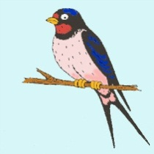  
  
Птичка-невеличка  
По траве - прыг-скок!   
Хочет сделать шажок -   
Получается прыжок.   
*(Воробей).*  
  
Чик-чирик! Не робей!   
Я бывалый...   
*(Воробей).*  
  
Маленький мальчишка  
В сером армячишке   
По дворам шныряет -   
Крохи собирает,   
В полях ночует,   
Коноплю ворует.   
*(Воробей).* Русская.

**Загадки о домашних птицах.**

Сел на заборе - закричал,   
А как все собрались - замолчал.   
*(Петух).*  
  
Не царь, а в короне,  
Не всадник, а со шпорами,  
Не сторож, а при опасности кричит.   
*(Петух).*  
  
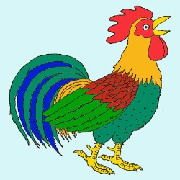  
  
Раньше всех встаёт,  
"Ку-ка-ре-ку" поёт.   
*(Петух).*  
  
Не царь, а в короне  
Не всадник, а со шпорами,   
Не сторож, а всех будит.   
*(Петух).* Русская.   
  
Что за птица?   
Ходит, а не летает,   
Зёрна собирает.   
*(Курица).*  
  
Квохчет, квохчет,   
Детей созвывает,   
Под крыло собирает.   
*(Курица).*  
  
Шапочка алая,   
Жилеточка нетканая,   
Кафтанчик рябенький.   
*(Курица).*  
  
Бежит Наташка  
В семидесяти рубашках,   
А ветер дунет -   
И тело голо.   
*(Курица).* Русская.   
  
Что за птица?  
Людей не боится,  
Не летает высоко  
И поёт лишь: "Ко-ко-ко!"   
*(Курица).* Русская.   
  
Рубит, рубит,   
А щепок нет.   
*(Курица клюёт).* Удмуртская.   
  
Под большим камнем  
Много камешков поют.   
*(Наседка и цыплята).* Балкарская.   
  
У матери двадцать деток;   
Все детки   
Однолетки.   
*(Наседка и цыплята).* Русская.   
  
Хроменькая тётенька,   
Пошла по воду.   
*(Утка).* Чувашская.   
  
Что за птицы? Прямо с ходу  
Гогоча, полезли в воду,  
Шеи очень длинные,  
Но не лебединые.   
*(Гуси).*  
  
В воде купался,   
А сух остался.   
*(Гусь).*  
  
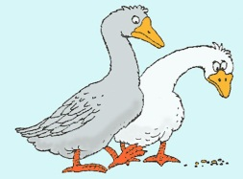  
  
По траве он важно ходит,   
Из воды сухим выходит,  
Носит красные ботинки,  
Дарит мягкие перинки.   
*(Гусь).*  
  
Крылатый, горластый,   
Красные ласты.   
*(Гусь).*  
  
Красные лапки,  
Длинная шея,  
Щиплет за пятки -  
Беги без оглядки!   
*(Гусь).*  
  
Что за зверь:   
Белый, как снег,   
Надутый, как мех,   
Лопатами ходит,   
А рогом ест?   
*(Гусь).* Украинская.   
  
Белые хоромы,   
Красные подпоры.   
*(Гусь).* Русская.   
  
Он заметен среди веток  
В ярких перьях всех расцветок.  
Если в клетке, приручён -   
Говорить умеет он.   
*(Попугай).* Русская.

1. Два огромных страшных глаза  
   Кругом вертит голова,  
   Ты её узнаешь сразу,  
   Коль заухает ...(сова)

2.*Спинкою зеленовата,*

*Животиком желтовата,*

*Чёрненькая шапочка*

*И полоска шарфика. (Синица)*

3. Красногрудый, чернокрылый,

Любит зёрнышки клевать,

С первым снегом на рябине

Он появится опять. (Снегирь)

4. Озорной мальчишка

В сером армячишке

По двору шныряет,

Крохи собирает. (Воробей)

5. Птичка на большой сосне

Нам стрекочет: «клё-клё-клё».

Твёрдый клюв похож на крест,

Семена из шишек ест,

В оперенье – рыжий цвет.

Как зовут? Найди ответ. (Клёст)

6.Птица серая парила,

Крылья чёрные раскрыла,

Громко каркала она,

Только курочка умна:

Под крылом хохлатка

Спрятала цыпляток!

От кого, ребятки,

Прячутся цыплятки? (Ворона)

1 команда

Где ты солнышко, проснись,

Где ты.скворушка вернись

Сыпать снег зима устала

Кап-кап-кап весна настала

2 команда мы вставали ночью даже

Из окна смотрели в сад-

Ну когда же, ну когда же.

Гости наши прилетят?

Входят синица и скворец